Auftragsformular für den Endanwender

endgültige Außerbetriebnahme eines digitalen Funkgerätes (Pkt. 1-6 ausfüllen)

Mitteilung über Verlust/Diebstahl od. Entsorgung eines digitalen Endgerätes oder der BOS Sicherheitskarte (Pkt. 1 – 5, 9 ausfüllen)
Reparaturauftrag eines fehlerhaften Endgerätes (Pkt. 1 – 7 ausfüllen)

Verlagerung/Standortwechsel eines digitalen Endgerätes (Pkt. 1-5, 8 ausfüllen)

- Geräteeigentümer, Kommune:
- Standort, genauer Funkrufname:
- fachlicher Ansprechpartner
  - Name:
  - Telefonnummer:

- Gerätetyp: MRT MTM800FuG HRT MTP850FuG
  - Seriennummer: S.N.:
  - Barcode IT:
  - mit Repeaterfunktion: ja nein
  - mit Gatewayfunktion: ja nein
  - bei MRT-Geräte, welche Bedienelemente sind programmiert und wo angebaut?
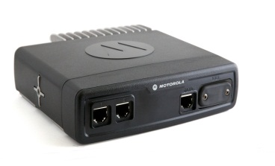
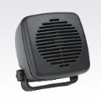
Kartenleser
intern
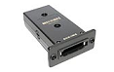
oder
5 W 13 W extern

Bedienung 1 Bedienung 2
oder oder
Display mit Hörer Handbedienhörer Display mit Hörer Handbedienhörer
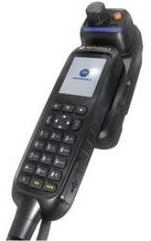
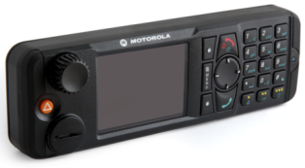
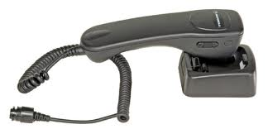


und 2ten und 2ten

5 W 13 W 5 W 13 W

- folgende Zubehörteile werden mit dem Gerät abgegeben:
  - HRT GPS-Antenne, Akku, Handmikrofon, Gürtelclip, Tasche
  - MRT Handbedienhörer, Bediendisplay und Handhörer
  - sonstiges:

- ist die BOS-Karte im Gerät? ja nein
  - wenn ja, Kartennummer (7-stellig):

- bitte detaillierte Fehlerbeschreibung von Nutzer?

- neue Kommune
8.1 neuer Funkrufname
8.2 Fahrzeug/Funktion

9 Grund der Sperrung: Verlust Diebstahl Entsorgung
Nähere Beschreibung der Umstände (u.a. seit wann)
__________________________________________________________________________
__________________________________________________________________________
__________________________________________________________________________
__________________________________________________________________________

, 12.08.2015
Ort, Datum Name, Unterschrift

Von der TTB-KVB auszufüllen:

Übernahme des Geräts durch:
Name

Ort, Datum Unterschrift

